113年度食農教育創新整合計畫-客家原民食農體驗營
馬桔愛呷菜
活動日期:7/12(五)、8/22(四)9:00~17:00
9點整活動集合地點:竹東鎮林業展示館
(310新竹縣竹東鎮東林路141號)
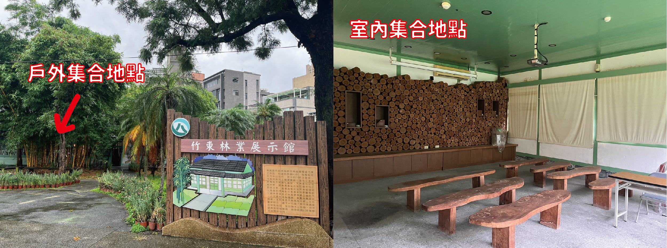
活動目的: 1.竹東、五峰的飲食文化從上坪溪到頭前溪流域之間有著豐富的食農脈絡，用料理體驗原客佳餚的食農教育為主軸-從如何挑選好的農產品開始到如何料理上桌，並配合休區的四季農遊準備當季時蔬餐桌感受原客融合的好滋味，以此推廣最新鮮的在地當季農特產品。2.透過大家共同編織原客稻草人，體驗客家文化傳統農業藝術，並了解有機農場運作及認識愛護自然、回饋大地的人地共存理念，以此推廣有機農業及有機農產品。

時 間 | 辦 理 內 容 | 講 師 | 備 註
08:30~09:00 | 報到/農業政策宣導推廣:  推廣友善有機耕作及產銷履歷之農特產品  消費者教育宣導  農村性別平等宣導  推廣國產禽畜農特產品、國產農特產品 | 彭瑞芬  指導員  戴宏軒  指導員 | 於竹東鎮林業展示館前廣場報到，如遇下雨天則借用館內場地進行活動解說。
09:00~10:00 | 分組帶隊及分配活動任務卡，於竹東傳統客家市集進行介紹並透過活動傳承在地飲食文化之路線導覽，在來如何分辨及選購優質農特產品，以及從採購過程中認識何謂3章1Q，並推廣竹東在地農特產伴手禮。 | 劉玉娟  范宇志 | 於竹東鎮林業展示館前廣場報到，如遇下雨天則借用館內場地進行活動解說。
10:00~11:00 | 前往五峰和平部落休閒農業區，沿途導覽在地特色遊覽場域。 | 劉玉娟
11:00~13:30 | 山上料理趣-料理分配好的原客菜色料理)，由休區總幹事、部落廚娘講師及客家美食達人共同指導料理，並一同享用午餐。 | 劉玉娟  張文晴  謝佩珊  部落廚娘
13:30~15:00 | 前往有機農場認識有機認證標章及有機對環境的意義，並且體驗農活採果趣，推廣在地優質山林蔬果。 | 張文晴  謝佩珊
15:00~16:00 | 傳承原客農業智慧結晶-帶領參加民眾體驗製作創意驅鳥桂竹假人（五峰山林桂竹+客家花布+綁繩技藝），並於活動結束後完成任務卡 | 張文晴  謝佩珊
16:00~17:00 | 領取任務完成獎勵之小小伴手禮(竹筒飯)，快樂平安的回家
活動行程表:

